数据集描述:

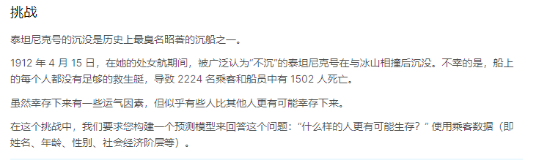

数据集字段:

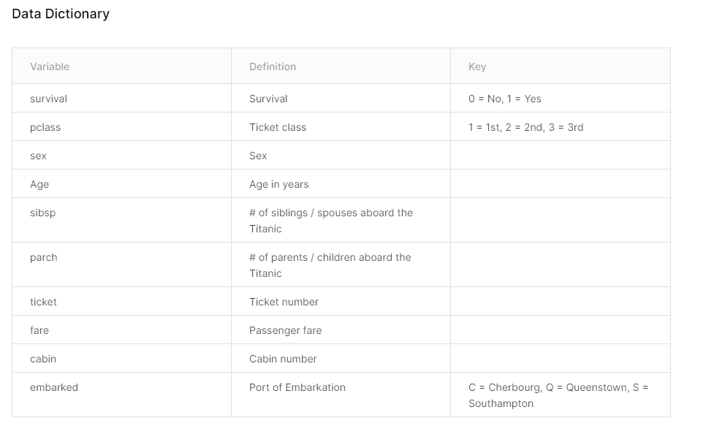

《train.csv》训练数据集，包含特征信息和标签(是否幸存)

《test.csv》 测试数据集， 只包含特征信息

《gender_submission.csv》测试数据集的标签(是否幸存)